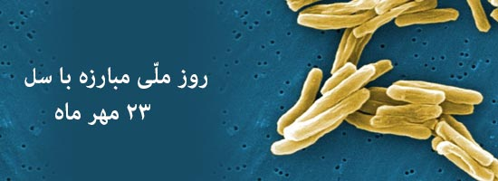

**سل چیست؟**

سل یک بیماری عفونی واگیر است که در اثر میکروبی میله ای شکل به نام باسیل سل (مایکو باکتریوم توبرکلوزیس)ایجاد می شود.این بیماری می تواند به هر قسمتی از بدن انسان(مانند استخوان ها،مفاصل،مغز،کلیه،پوست و....)حمله و آنها را گرفتار کند؛اما به دلیل نیاز و علاقه زیاد این میکروب به اکسیژن ،در 80درصد موارد،ریه ها را هدف حمله خود قرار می دهد.

**راههای انتقال بیماری سل:**

راه اصلی انتقال باسیل سل از طریق هوا و تنفس می باشد و چون انسان با نفس کشیدن زنده است،پس هر کسی می تواند این باسیل را از طریق تنفس دریافت و به بیماری سل مبتلا شود.

بیماری سل در محیط های شلوغ، کوچک، بدون تهویه ی مناسب ،کم نور و مرطوب بیشتر انتقال می یاید.

بد نیست بدانید که هر فرد مبتلا به سل ریوی مسری در صورت عدم درمان می تواند سالانه به طور متوسط میکروب را به 10تا15 فرد سالم انتقال دهد.

**علائم سل ریوی عبارتند از:**

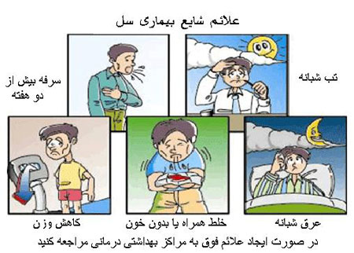

* سرفه مداوم(به مدت 2هفته یا بیشتر) که می تواند با خلط همراه باشد یا نباشد(شایعتریت علامت)
* تب(که در عصرها بیشتر است)
* کاهش وزن
* عرق کردن شبانه
* بی اشتهایی
* خستگی زودرس و ضعف عمومی
* و گاهی در مواردی که بیماری دیر تشخیص داده می شود،درد قفسه سینه و تنگی نفس و خلط خونی

**بهترین و ساده ترین راه تشخیص سل ریوی در افراد مشکوک،تهیه نمونه خلط و ارسال آن جهت آزمایش می باشد.**

در صورت بروز هر یک از علائم بیماری سل بخصوص سرفه ی بیش از دو هفته در خود یا یکی از بستگان،به نزدیکترین مرکز بهداشتی درمانی مراجعه کنید.

**درمان بیماری سل:**

خوشبختانه سل یک بیماری کاملا قابل درمان است،البته به این شرط که بیمار داروهای ضد سل را با دقت،به طور کامل و منظم و به مدت حداقل 6ماه به طور روزانه مصرف کند .

داروهای سل یک بار در روز و به طور ناشتا مصرف می شود و طول مدت درمان حداقل 6ماه می باشد.البته اغلب بیماران دو هفته پس از آغاز درمان موثر،خطر انتقال بیماری به دیگران را ندارند.

**راههای پیشگیری:**

1-تشخیص به موقع و درمان کامل بیماران(که موثرترین روش پیشگیری از ابتلای اطرافیان به سل محسوب می شود)

2-داشتن رفتارهای سالم و بهداشتی نظیر:

الف)پوشاندن دهان و بینی با دستمال در هنگام سرفه و عطسه

ب)خودداری از ریختن آب دهان و خلط روی زمین

ج)خوردن غذاهای سالم به مقدار کافی(یعنی داشتن تغذیه مناسب)

د)تهویه مناسب محل زندگی و کار با هوای تازه

ه)خودداری از مصرف سیگار

3-تزریق واکسن ب ث ژ به کلیه نوزادان در بدو تولد جهت جلوگیری از ایجاد اشکال شدید و کشنده بیماری سل در سنین کودکی

4-درمان پیشگیرانه ی داروئی برای افراد در معرض خطر بیشتر برای ابتلا به سل(مانند کودکان زیر 6سال در تماس با بیمار مبتلا به سل ریوی مسری و افراد مبتلا به ویروس ایدز)

5-سعی در افزایش اطلاعات بهداشتی جامعه (که یکی از راههای آن انتقال اطلاعات کسب شده توسط شما به اعضای خانواده و بستگان می باشد.)

ام البنین صداقتی-کارشناس بیماری های واگیر –مرکز بهداشت شهرستان